Турчинов: Борьба с коммунизмом-ленинизмом – вопрос национальной безопасности Ук?
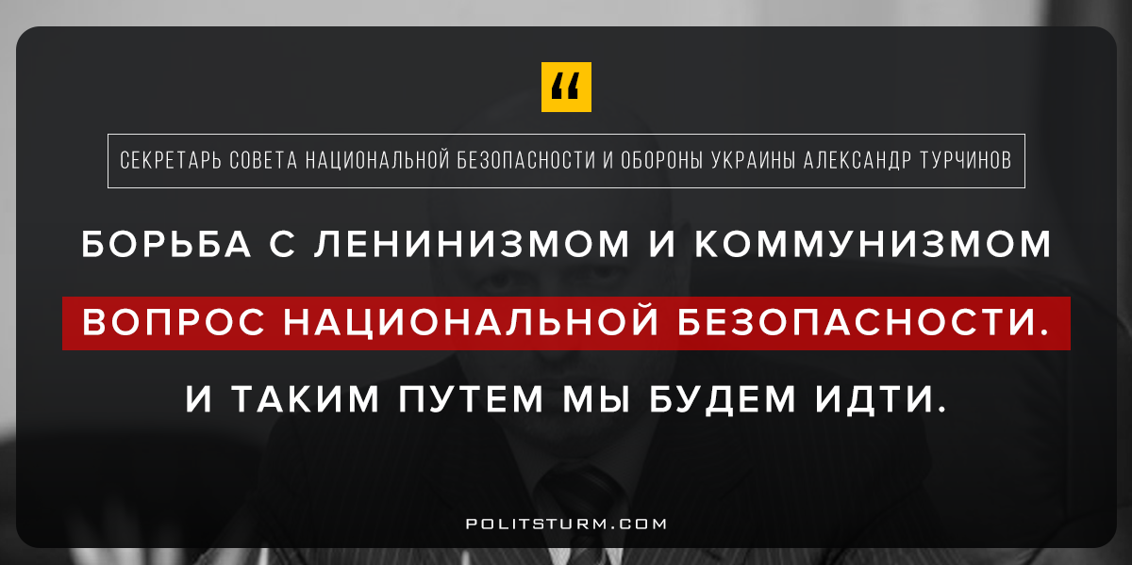

Оригинальная статья
2017-11-08

Секретарь Совета национальной безопасности и обороны Александр Турчинов называет вопросом национальной безопасности Украины борьбу с ленинизмом и коммунизмом.
«Борьба с ленинизмом и коммунизмом – вопрос национальной безопасности. И таким путем мы будем идти», — сказал А.Турчинов в Киеве во вторник вечером на презентации книги главы МВД Украины Арсена Авакова «Ленин с нами?».
Источник

Оригинальная статья

